Праздник 8 марта в детском саду

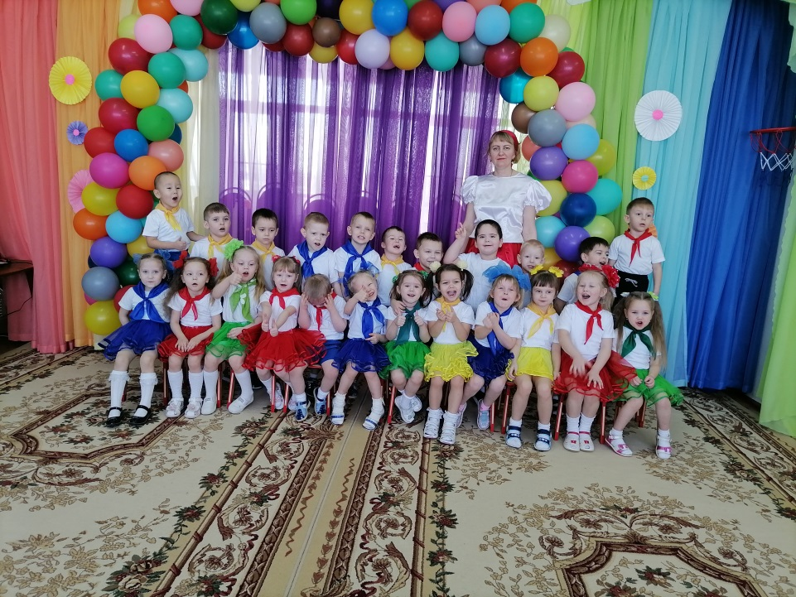 | Долгожданная весна.  Этот праздник принесла.  Праздник наших милых дам,  Счастья, дорогие, вам!  Все цветы со всей Земли.  Заслужили только вы.  Столько нежности, тепла.  Вы приносите всегда.  Будьте ярки и красивы,  Обаятельны, любимы.  Пусть блестит ваших глазах.  Лишь счастливая слеза.

Вместе с весной пришел прекрасный и замечательный праздник – Международный женский день. 8 марта стал один из самых любимых праздников в мире. И традицией осталось встречать каждую новую весну замечательным женским праздником. Этот день согрет лучами солнца, женскими улыбками, украшен россыпью цветов.
Праздник, посвященный международному женскому дню, прошёл в средней группе «Светлячки» интересно и весело.
Дети читали стихи
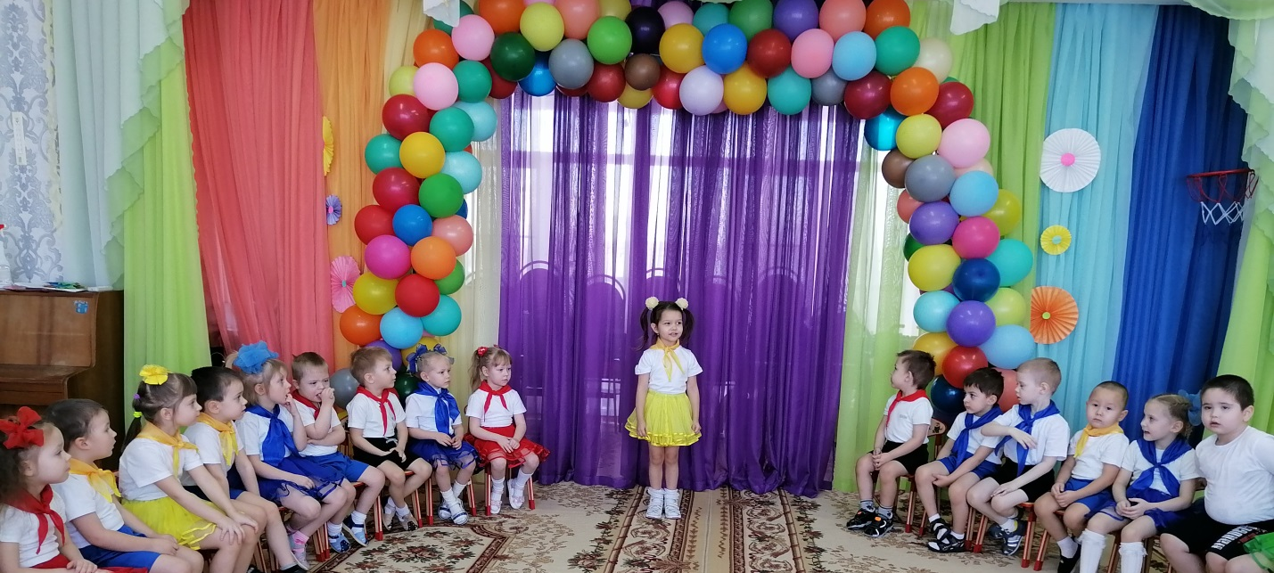

Пели песни о маме, о бабушке
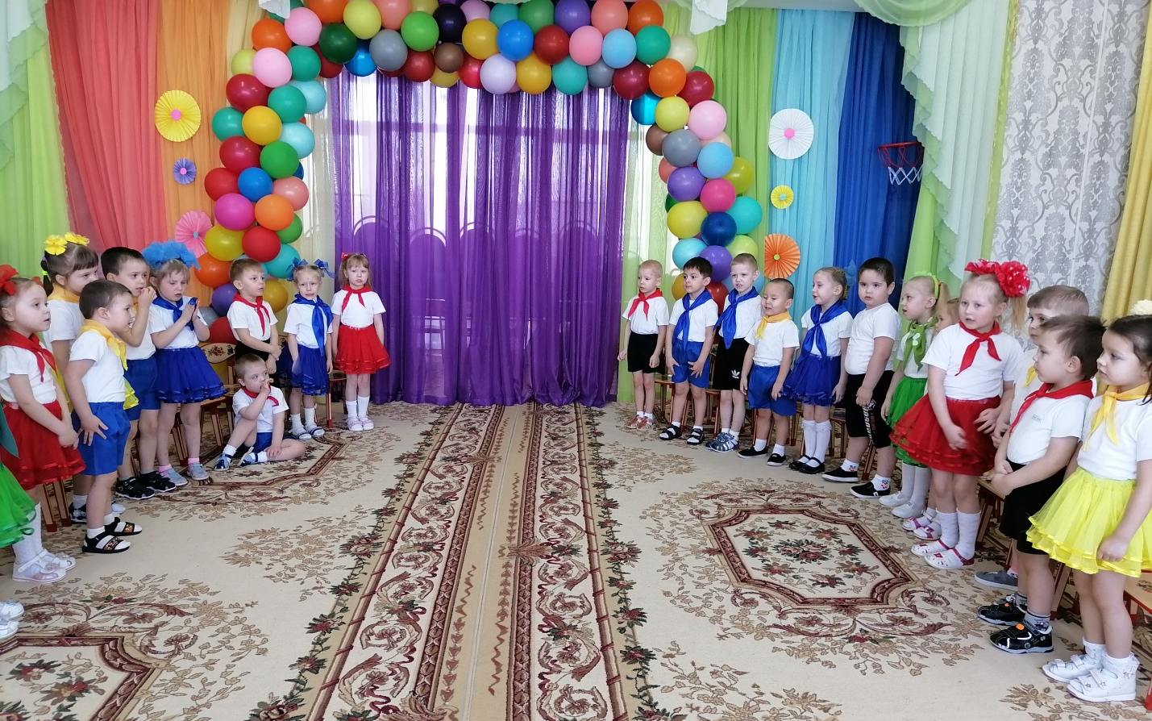
Танцевали и принимали активное участие в конкурсах
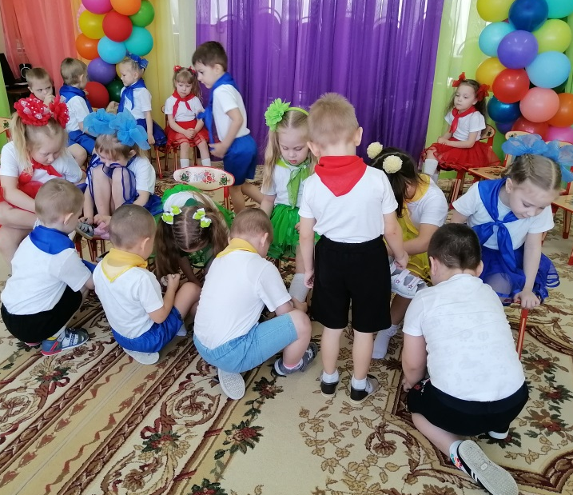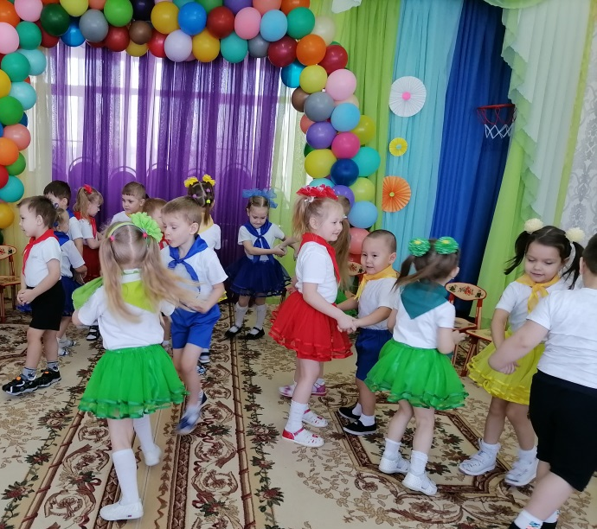
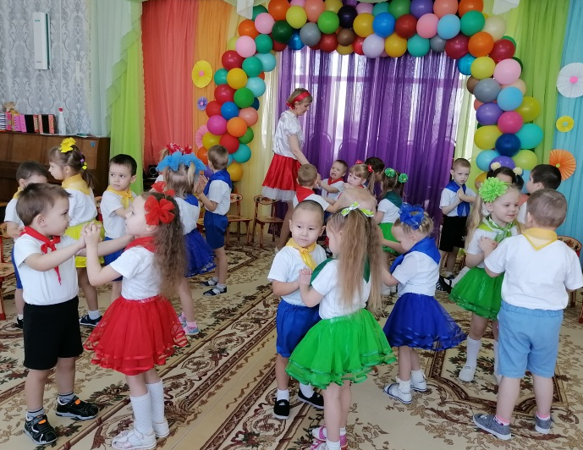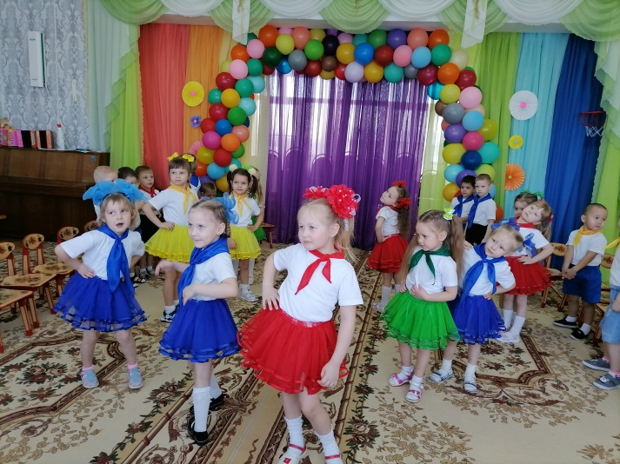
На праздник к детям пришла «Капризка» - было очень весело. Дети с ней играли и смеялись.
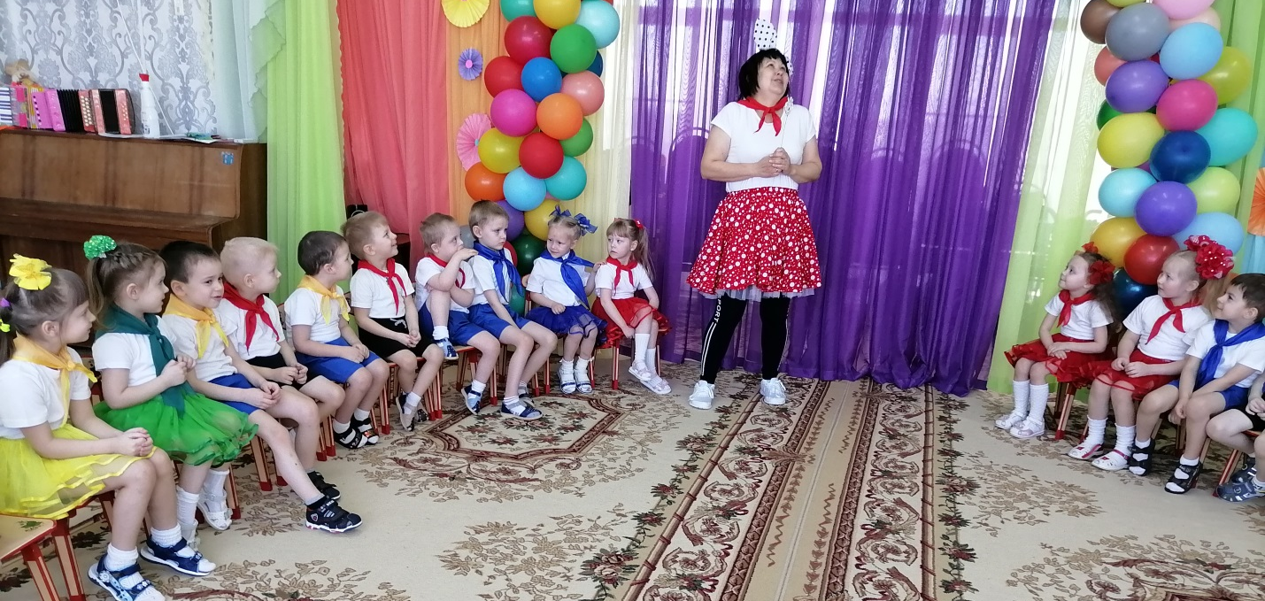
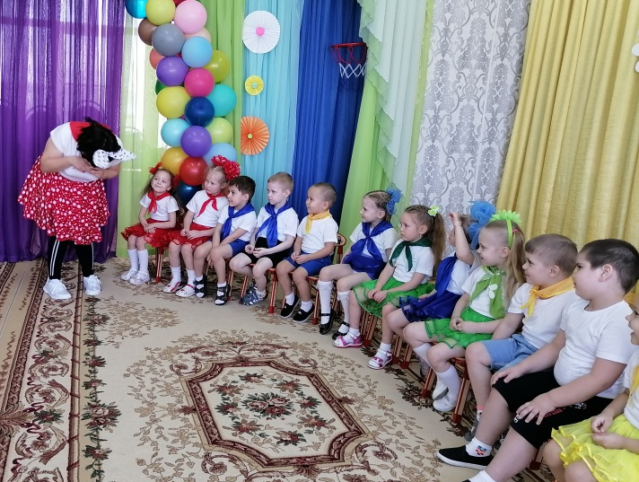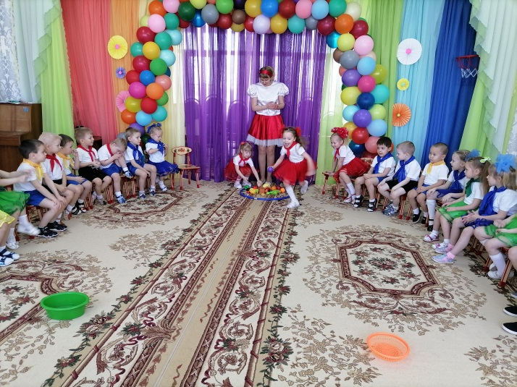
Ребята решили порадовать близких. Приготовили для них подарки, своими руками. Посадили и вырастили цветок (Катарантус)
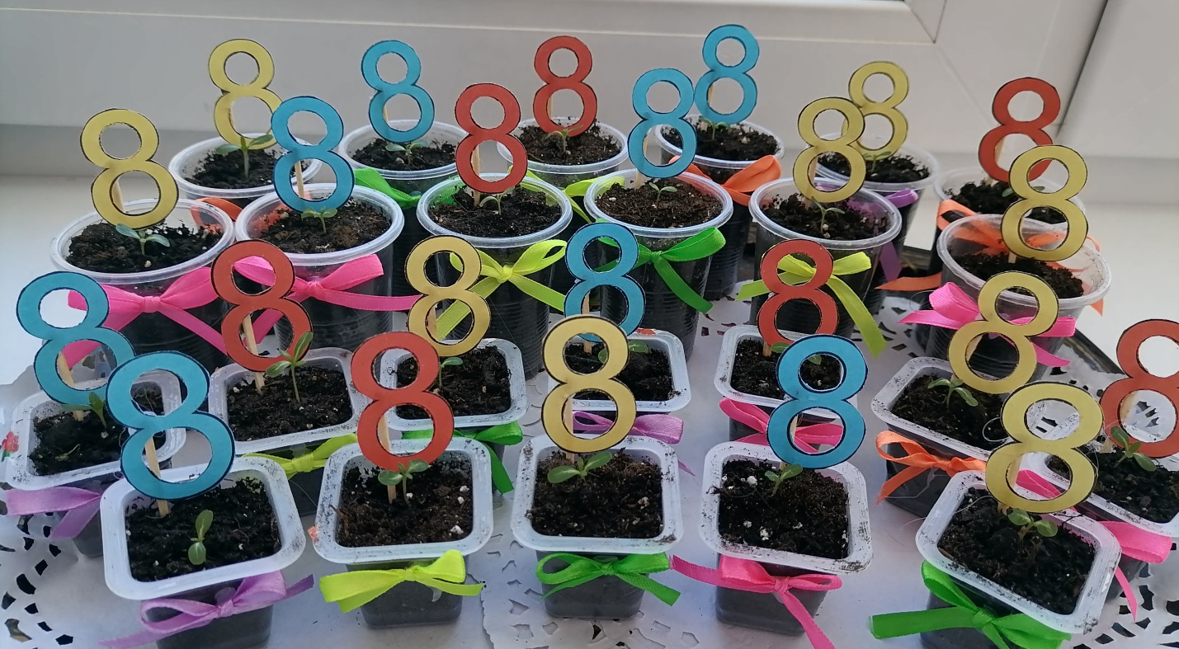

Нарисовали портрет мамы
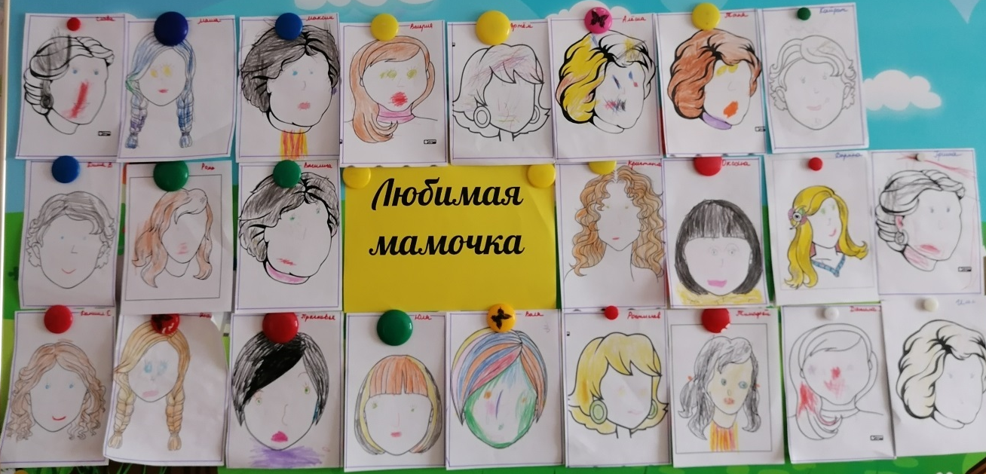
Сделали подарок бабушке
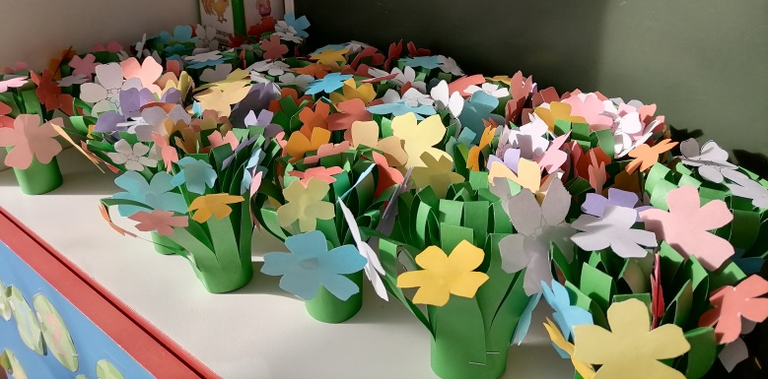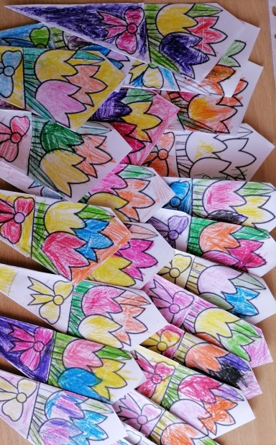
Изготавливая подарок своими руками, для своих близких, ребёнок понимает, что его подарку будут рады, что дарить – это тоже приятно, как и получать, что традиции семейных праздников — это очень хорошо.
Праздник, принес в жизнь детского сада атмосферу весенней радости и счастья.

Наша группа «Светлячки» поздравляет всех женщин с Международным женским днём!
С праздником милым, добрым и нежным,
С самым весенним, цветущим днем!
Пусть все сбываются ваши надежды,
Сверкают глаза чудесным огнем.
Желаем улыбок, цветов и подарков,
Чудес небывалых, приятных минут.
Живите задорно, смело и ярко,
Пускай вас успех и везение ждут!
Стёпочкина Маргарита Сергеевна, воспитатель высшей квалификационной категории

